Farmacie Spital

Student: Pintilie Alexandru

Grupa: 334

**Aplicatie pentru gestionarea comenzilor de medicamente ale sectiilor si onorarea acestor comenzi din partea farmaciei**

**Introducere**

Aceasta aplicatie web a fost creata cu scopul de a administra comenzile facute de catre medicii sectiilor unui spital farmaciei acestuia .

Acesta a fost scris in Laravel ,un framework al limbajului PHP. Interfata a fost creata cu ajutorul tehnologiilor HTML,CSS,BOOTSTRAP,JQUERY, iar baza de date a fost realizata in MySql.

**Prezentarea functionalitatilor**

Aplicatia cuprinde realizarea urmatoarelor functionalitati:

* Posibilitatea de inregistrare a unui utilizator ca si medic sau farmacist
* Adaugare comanda de catre medic
* Vizualizare status comenzi de catre medici
* Vizualizarea comenzilor adaugate de medici , de catre farmacist
* Onorare comenzi de catre farmacist

**Etapele proiectarii aplicatiei**

* 1. **Diagrama cazurilor de utilizare**

În continuare prezentăm diagrama cazurilor de utilizare pentru medic si farmacist, care contine principalele functionalitati ale aplicatiei.

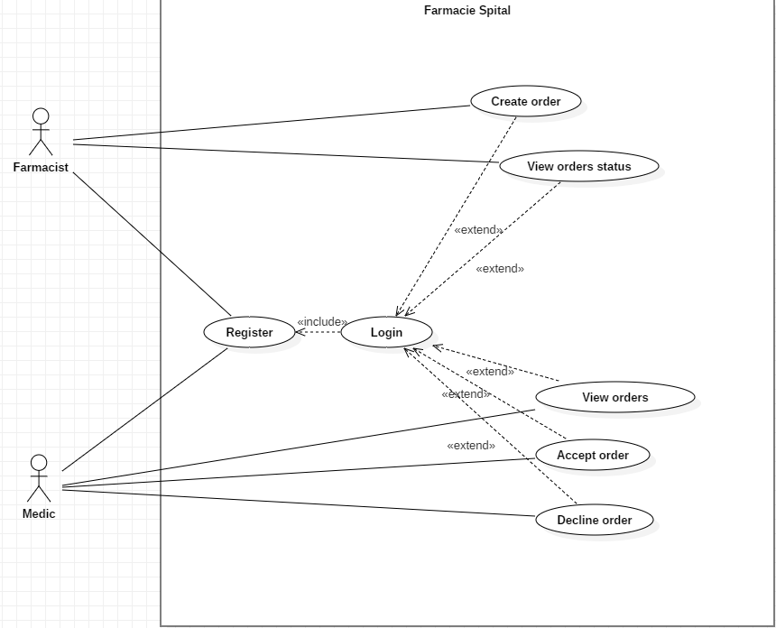

* 1. **Scenarii de utilizare ale cazurilor de utilizare**

Nota**. Aceste scenarii prezintă fluxul de evenimente în cazul de desfășurare fără erori a funționalităților

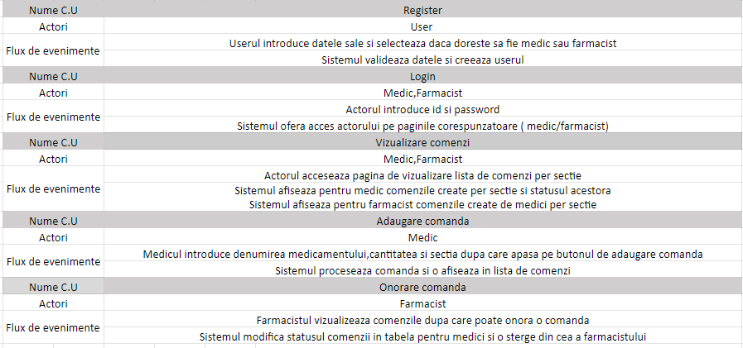

* 1. **Diagrama de clase**

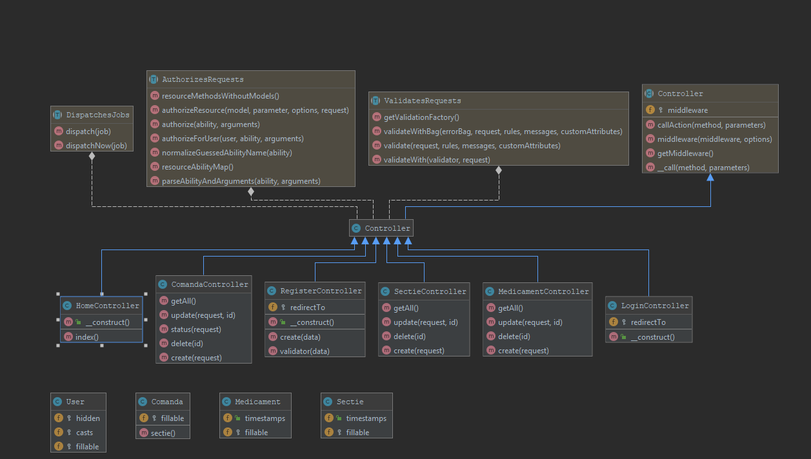

* 1. **Diagrama de secventa si colaborare**
     1. **Diagrama de secventa pentru farmacist**

In realizarea aplicatiei s-au luat in considerare principalele cazuri de utilizare pentru un utilizator de tip farmacist, acestea fiind transpuse in diagrama de secventa pentru acest tip de utilizator. In continuare este prezentata aceasta diagrama:

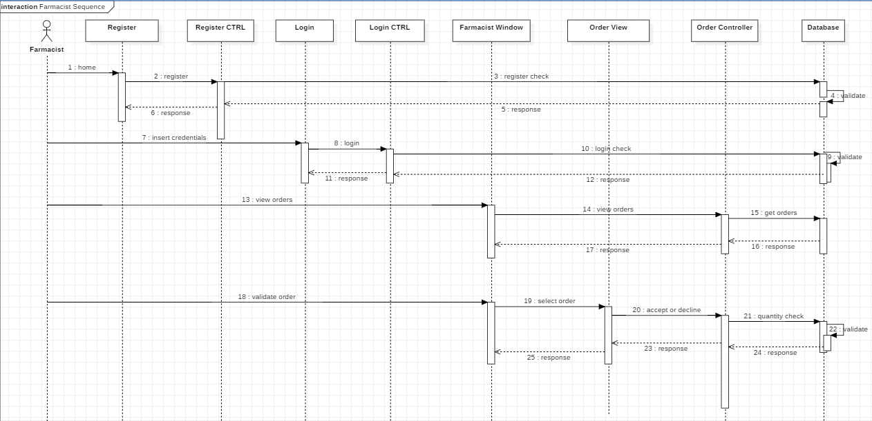

* + 1. **Diagrama de secventa pentru medic**

In realizarea aplicatiei s-au luat in considerare principalele cazuri de utilizare pentru un utilizator de tip medic, acestea fiind transpuse in diagrama de secventa pentru acest tip de utilizator. In continuare este prezentata aceasta diagrama:

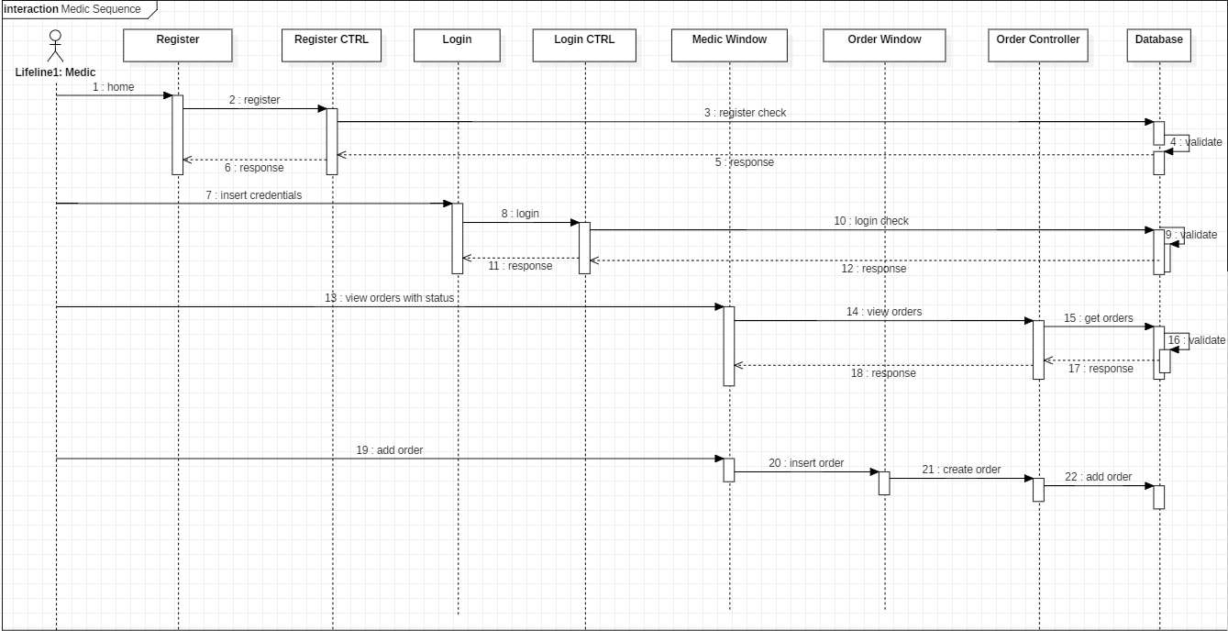

* 1. **Diagrama bazei de date**

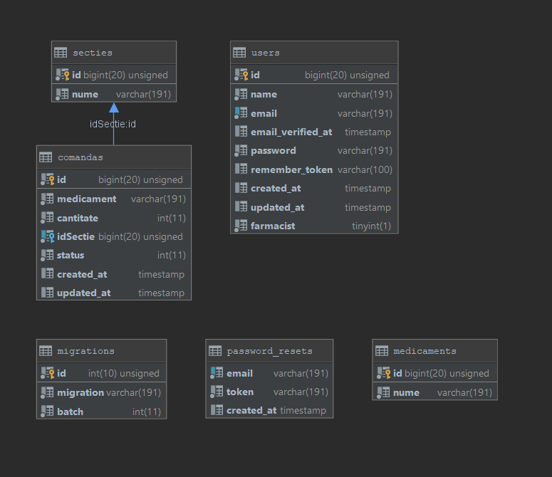

**2. Modulul de functionare a aplicatiei**

**2.1 Interfata cu utilizatorul**

La accesarea site-ului pe ecran va aparea o fereastra de Login. Aceasta fereastra ofera posibilitatea de a accesa fereastra de Register sau de a te conecta ca si Medic sau Farmacist.

Login page

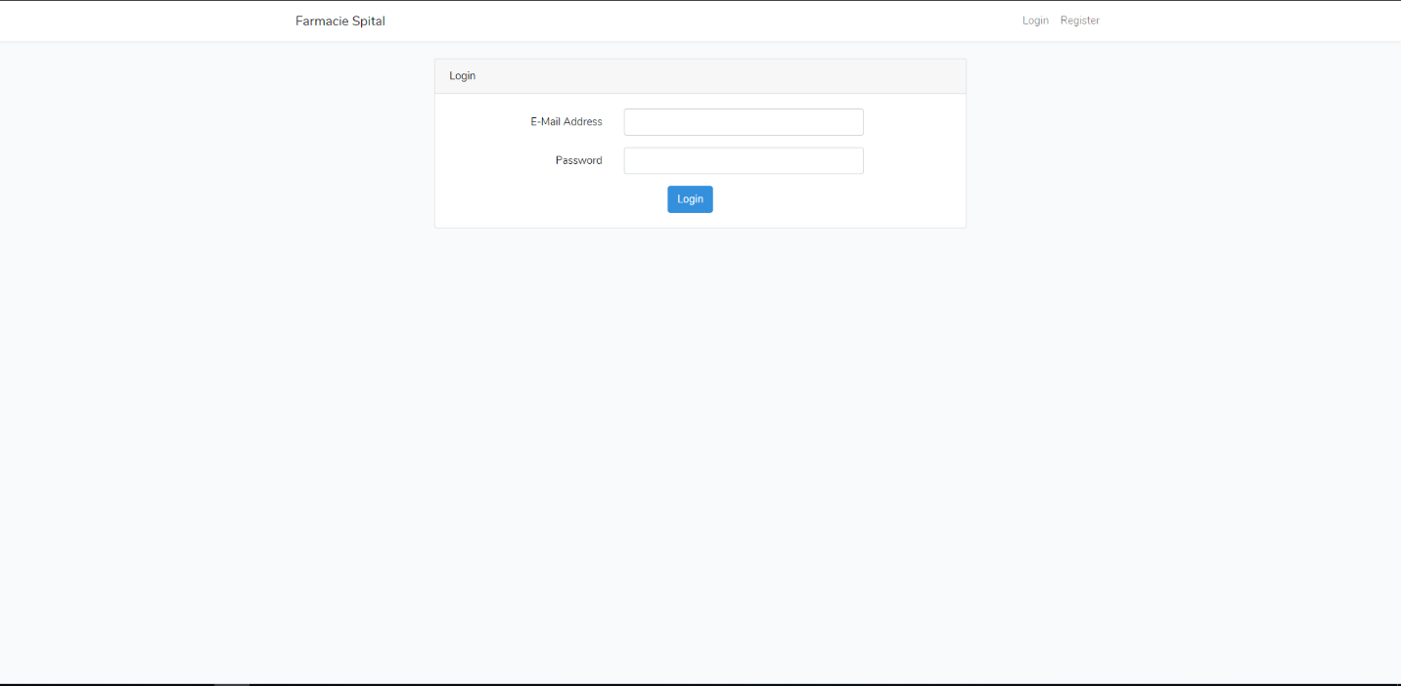

Utilizator va trebui sa introduca datele sale ( e-mail & password ) dupa care apasa pe butonul Login , urmand sa fie redirectat catre pagina de home de care apartine (Medic/Farmacist)

Register page

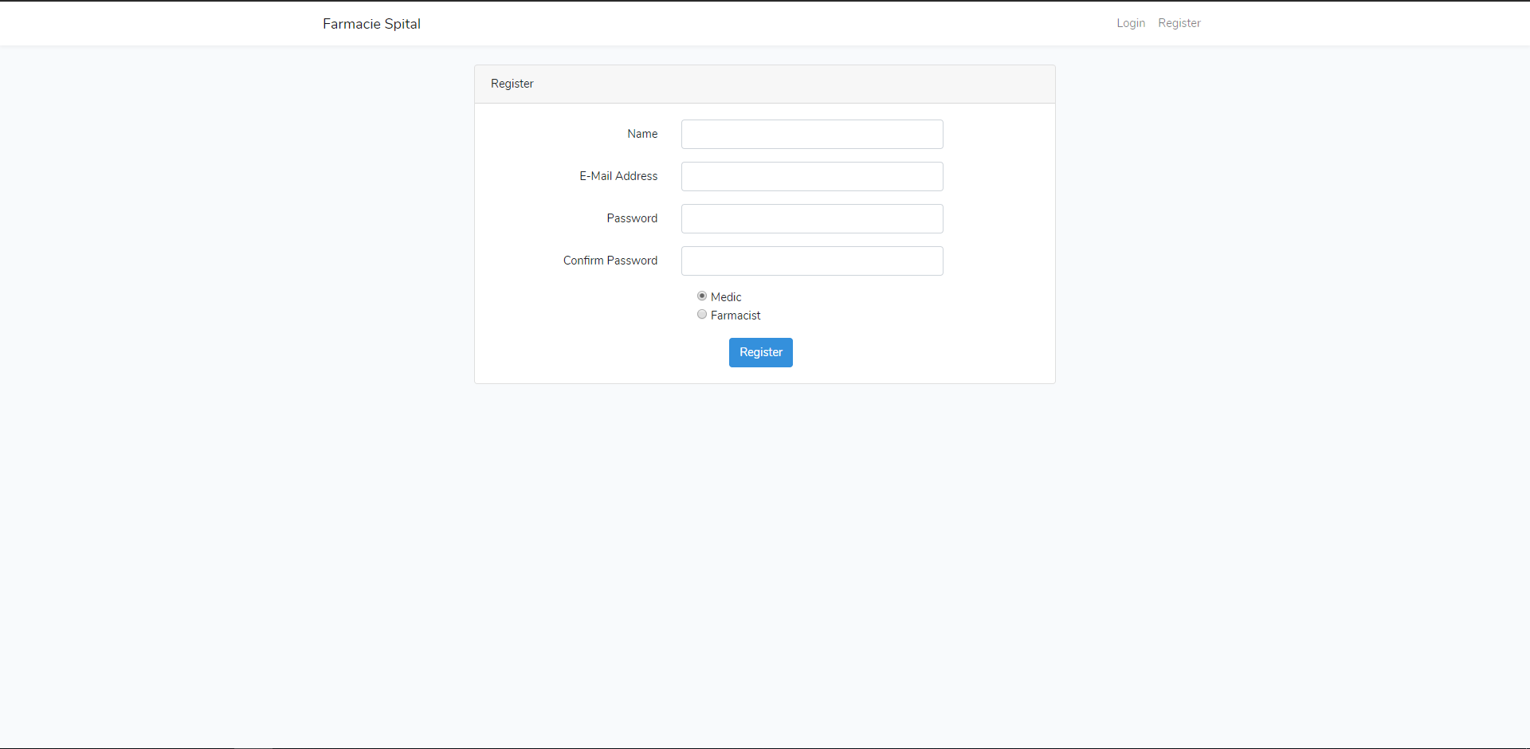

Utilizatorul introduce datele cu care doreste sa-si creeze contul si selecteaza ce tip de user va fi.

Homepage Medic

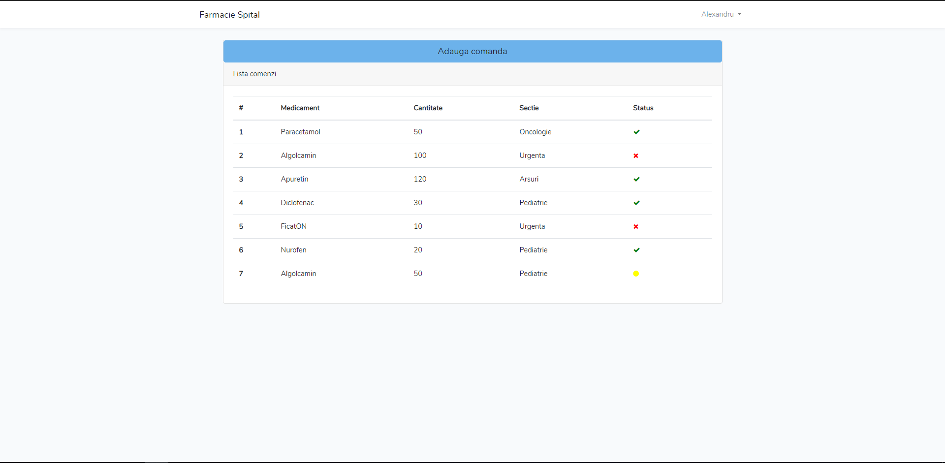

Medicul poate vizualiza comenzile adaugate per sectie si statusul acestora(Approved/Pending/Declined). Tot din aceasta pagina poate accesa butonul “Adauga comanda” pentru a adauga o comanda.

Add Order Form

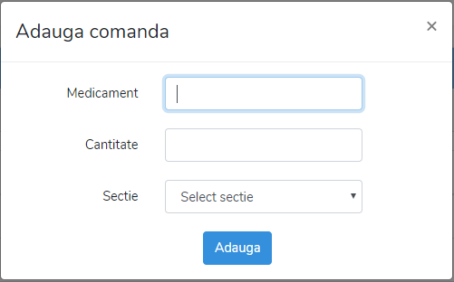

In acest form medical introduce numele medicamentului dorit , cantitatea si sectia de care apartine. La apasarea butonului “Adauga” comanda este procesata de catre sistem si este afisata ca si Pending in pagina medicilor. Totodata aceasta va fi afisata si in pagina farmacistului.

Homepage Farmacist

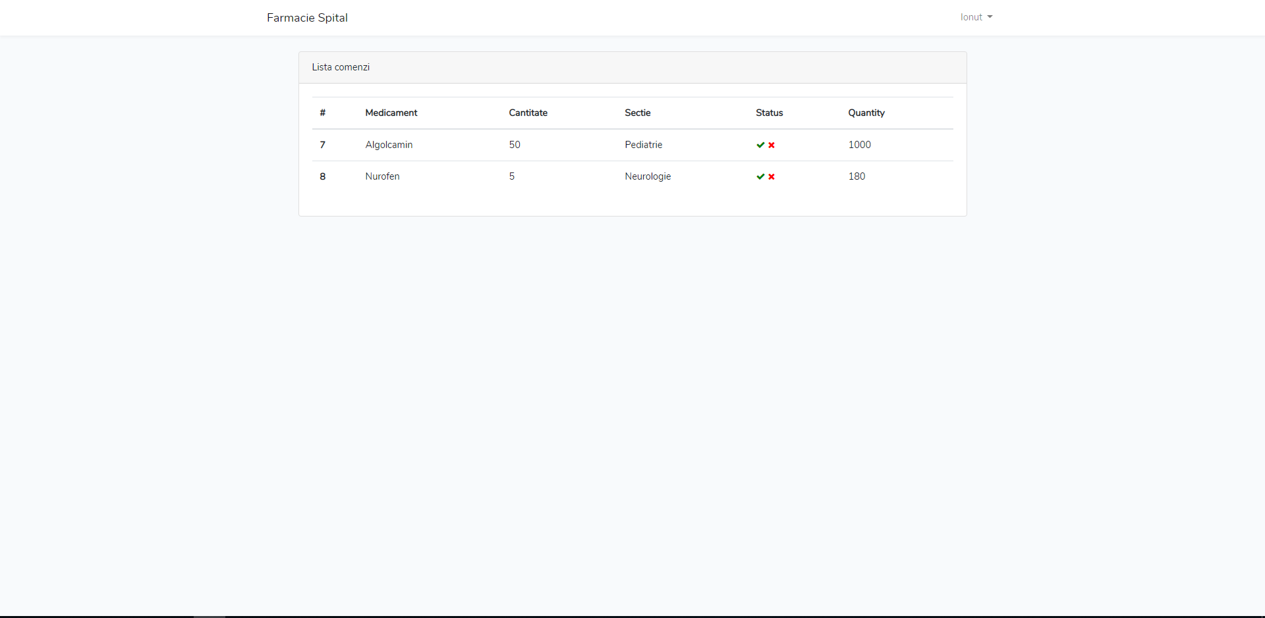

Farmacistul vede lista cu comenzile facute de catre medici. Fiecare entitate din tabel contine un nr de ordin , numele medicamentului dorit , cantitatea dorita , sectia, status si cantitatea de pes toc . Cu ajutorul butoanelor din coloana Status se poate confirma sau infirma o comanda. La actionarea oricarui buton dintre acestea doua , comanda va fi stearsa din tabelul farmacistului si va avea statusul modificat in tabelul medicilor.

**2.2 Detalii de implementare a aplicatiei si tehnologii folosite**

In dezvoltarea bazei de date s-a folosit MySql ca sistem de gestiune a bazei de date relationala. Aplicatia este dezvoltata in limbajul PHP, iar ca ORM, pentru a facilita conexiunea si legatura intre cod si baza de date, s-a folosit Eloquent. Pentru creearea interfetei, s-a ales sa se foloseasca platforma Bootstrap , framework de CSS ce permite ca site-ul sa fie dezvoltat intr-un mod responsive.

La deschiderea aplicatiei se initializeaza fereastra de Login in care utilizatorii deja existenti se pot loga in aplicatie. Utilizatorii noi pot sa se inregistreze prin accesarea paginei de Register unde pot introduce datele dorite si pot selecta rolul de care apartin prin intermediul unor butoane radio.

Dupa ce autentificarea a avut loc cu succes , fiecarui utilizator ii se va afisa interfata specifica rolului sau. In cazul in care utilizatorul este de tip medic ii se va afisa un TableView cu lista comenzilor cu statusul acestora ,iar fiecare medic poate folosi butonul de “Adauga Comanda” pentru a plasa o noua comanda farmacistului . Orice entitate comanda are statusul de 3 tipuri (Approved/Declined/Pending) . Pentru diferentierea statusului comenzilor am folosit 3 simbolui diferite.

In cazul farmacistului ii se va afisa un TableView cu lista tuturor comenzilor adaugate de catre medici. Orice comanda poate fi aprobata sau respinsa in functie de cantitatea dorita de catre medic in comparative cu stocul farmaciei. Prin aprobarea sau respingerea comenzii statusul acesteia va fi modificat in interfata medicului,

Interfata aplicatie web va contine cate un navbar care va fi diferit in functie de utilizatorul autentificat. Pentru a termina sesiunea curenta a utilizatorului vom folosi butonul “Logout” care va sterge token-ul asociat utilizatorului din baza de date.

Daca un medic va introduce o comanda care este mai mare decat stocul farmacistului, interfata va afisa un alert cu eroarea corespunzatoare.

Tehnologii folosite

S-au folosit pentru partea de backend: PHP 5.7, Laravel, un framework ce ajuta la diminiuarea timpului de dezvoltare a aplicatiei. Pentru managementul modelelor, se va folosi ca si ORM, Eloquent.

Pe partea de frontend s-a folosit frameworkul de CSS, Boostrap 3, pentru a dezvolta un site web responsive.